ADMIN

* Produk : di inputan harga masih bisa diisi minus

USER

* Form Pembelian : untuk kolom kota (Jember) yang bisa di ceklis bukan di alamatnyaa, (buat peringatan ke user kalo kotanya khusus Jember aja)
* 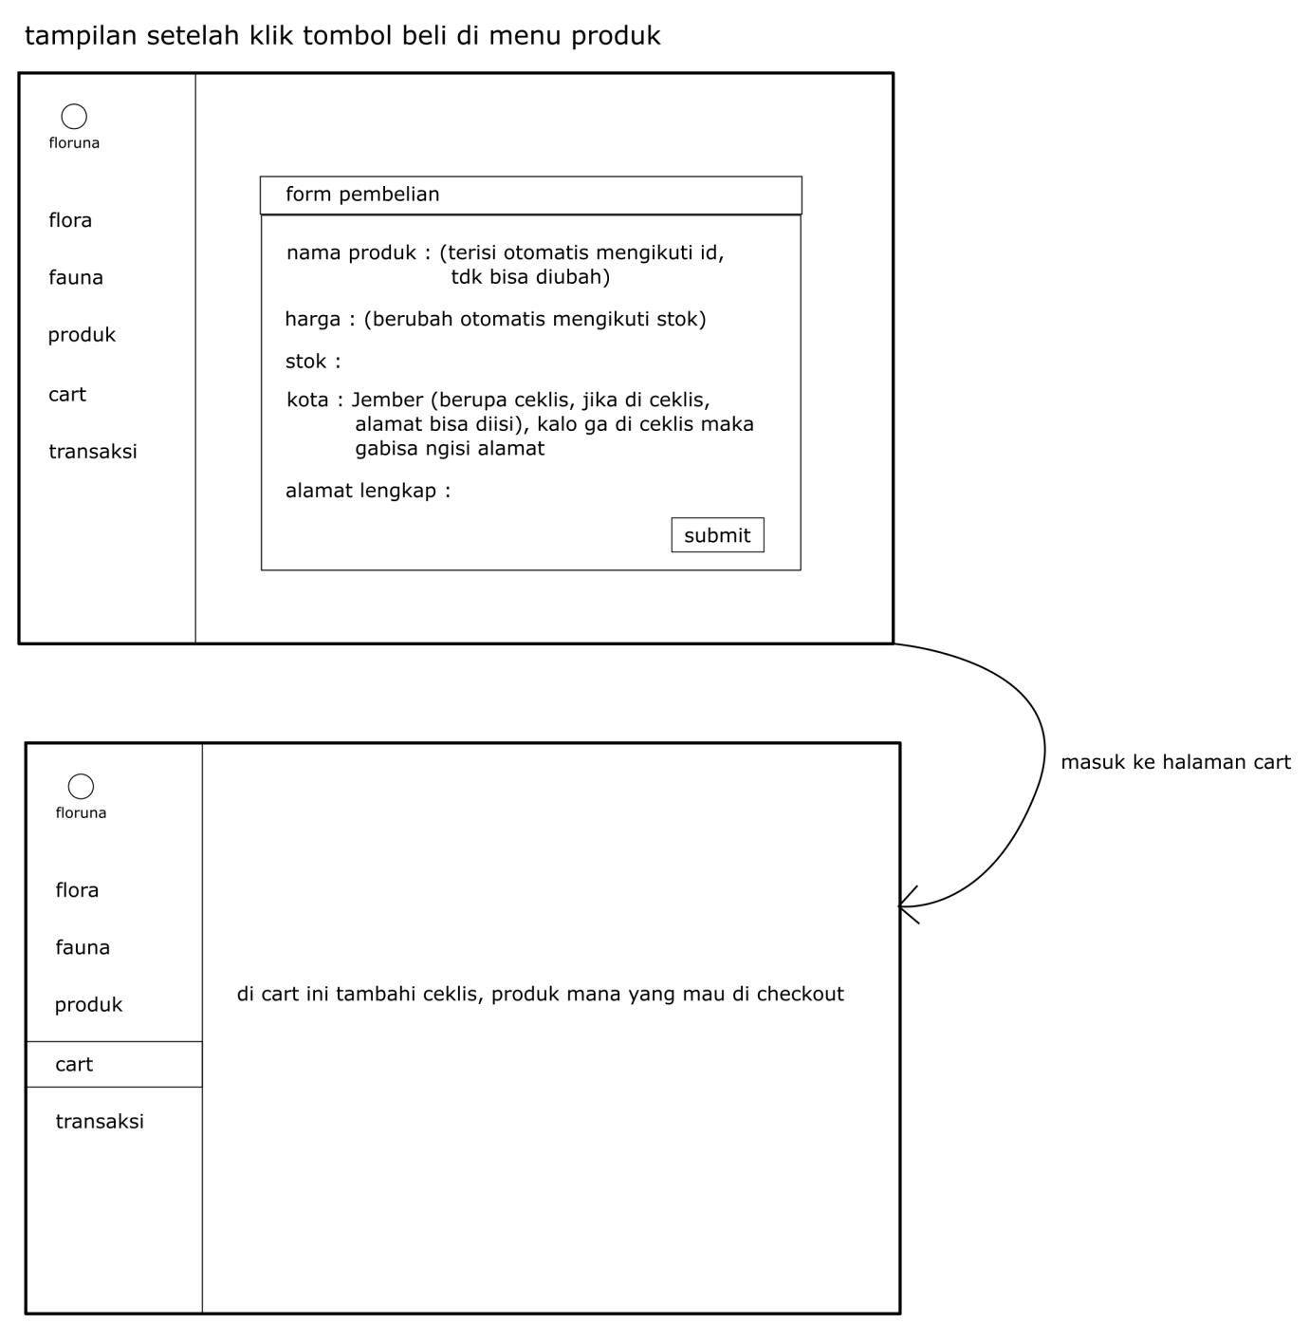

submit

*Sudah bener*

Harga :

*Gabisa diisi kalo kota jember ga diceklis*

Alamat :

Kota :

Jember